Урок інформатики в 11 класі на тему:
«Пошук і використання інформації
про зовнішнє незалежне оцінювання в мережі Інтернет»

Тип уроку: урок формування знань та вмінь.

Мета уроку:
- ознайомити учнів із надійними джерелами інформації про ЗНО, з матеріалами для підготовки до ЗНО;
- довести до відома процедуру реєстрації на ЗНО-2013;
- опрацювати Програму створення заяви-реєстраційної картки особи, яка бажає пройти зовнішнє незалежне оцінювання у 2013 році;
- розвивати в учнів навики самостійного та відповідального ставлення до роботи з документами.

Очікувані результати:
    - учні знають адреси інтернет-сайтів, де розміщена достовірна інформація про ЗНО;
    - учні вміють використовувати необхідну інформацію при підготовці до процедур ЗНО;
    - учні самостійно зможуть зареєструватися для участі у ЗНО 2013 року.

Обладнання та матеріали: комп’ютер, доступ до мережі Інтернет, принтер.

План уроку:

I. Організаційний момент. Оголошення теми, мети та очікуваних результатів уроку.

II. Мотивація навчальної діяльності.
2013 рік – рік завершення вашого навчання у школі та вступу до вищих навчальних закладів. Вірю, що на підготовку витрачаєте якнайбільше сил. Але на якому рівні готовності ви перебуваєте зараз? Як контролювати свою підготовку до ЗНО? Як бути в курсі усіх справ щодо ЗНО? Як без проблем зареєструватися для його проходження, адже без реєстрації немає можливості стати учасником зовнішнього незалежного оцінювання. Спробуймо сьогодні відповісти на ці та інші запитання.

ІІІ. Пошук та використання інформації в мережі Інтернет. Практична робота.
1. Використаймо пошукову систему Google. Для цього введіть у рядок адреси www.google.com.ua
2. У поле для введення ключових слів введіть зно.
3. Клацніть на кнопці Пошук у Google. З’явиться перелік знайдених сторінок, на яких є вказане ключове слово.
4. Першим серед багатотисячного переліку посилань буде посилання на адресу сайту Українського центру оцінювання якості освіти testportal.gov.ua. Тут ви знайдете багато корисної інформації.
На головній сторінці відображені основні події, які стосуються ЗНО.
На сторінці «Підготовка до ЗНО» розміщені матеріали, які допоможуть вам підготуватися до зовнішнього незалежного оцінювання. У лівій колонці – графік проведення ЗНО-2013.

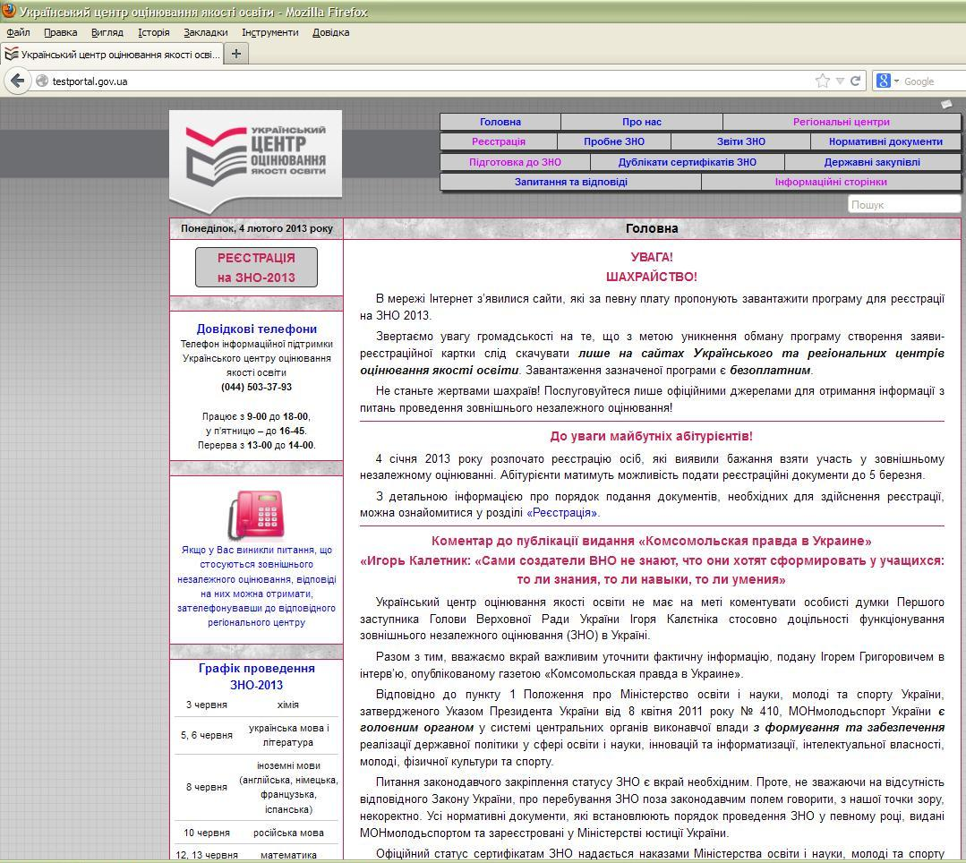

Особливу увагу варто приділити реєстрації на ЗНО-2013. Для цього переходимо на сторінку «Реєстрація» та ознайомлюємося з текстом «Загальні вимоги щодо реєстрації осіб для проходження ЗНО». Перед загальними вимогами є «ЗАВАНТАЖИТИ ПРОГРАМУ створення заяви-реєстраційної картки», яку стягуємо з сайту на свій комп’ютер. Відкривши програму, необхідно уважно ознайомитися із особливостями її роботи – прочитати запропоновані документи, заповнити кожне необхідне поле на сторінках.
Тепер ви вже знаєте, як правильно зареєструватися на ЗНО-2013.
Питання для перевірки отриманих знань щодо реєстрації на ЗНО-2013.
- У які терміни можна зареєструватися на ЗНО-2013? (Очікувана відповідь (далі – ОВ): з 04 січня до 05 березня 2013 року).
- Зі скількох предметів можна пройти тестування? (ОВ: не більше 4)
- Скільки і яких фотокарток треба приготувати для реєстрації? (ОВ: 2 фотокартки розміром 3х4 см).
- Зі скількох сторінок паспорта треба зробити ксерокопії? (ОВ: У копії має бути відображено прізвище, ім’я, по батькові, дата народження, серія та номер паспорта. Усе це є на першій сторінці).
- Чи всім для реєстрації необхідна медична довідка? (ОВ: Ні. Висновок закладу охорони здоров’я про необхідність створення особливих (специфічних) умов подають лише особи, які мають захворювання, що можуть бути перешкодою для участі в тестуванні).
- Як Вас зареєструють без копії атестата про загальну середню освіту? (ОВ: для випускників ЗНЗ 2013 року потрібна довідка з навчального закладу – оригінал з печаткою та підписом керівника навчального закладу).
- Перерахуйте документи, з яких необхідно зробити ксерокопії одинадцятикласникам (ОВ: паспорт або свідоцтво про народження – перша сторінка).
- Що міститься в комплекті реєстраційних документів і що з ним робити для того, щоб бути зареєстрованим? (ОВ: Як правило, в комплекті реєстраційних документів є: 1) заповнена заява-реєстраційна картка із двома вклеєними фотокартками, 2) копія першої сторінки паспорта або свідоцтва про народження, 3) довідка з навчального закладу. Комплект належним чином оформлених реєстраційних документів треба надіслати рекомендованим (або цінним з описом вкладення) листом на адресу ЛРЦОЯО: вул. Шевченка, 116, м. Львів, інд.79039).
- Що робити, коли треба внести зміни в заяву – реєстраційну картку? (ОВ: якщо сертифікат уже на руках – надіслати у Львівський РЦОЯО новий пакет документів разом із отриманим сертифікатом. Якщо реєстраційні документи ще не відправлені – видрукувати нову заяву і новий контрольно-інформаційний лист, а попередні картки – знищити, щоб не сплутати).

5. Якщо у поле для введення ключових слів у пошуковій системі введете зно Львів, то першим серед переліку посилань буде посилання на адресу сайту Львівського регіонального центру оцінювання якості освіти lvtest.org.ua. Тут ви теж знайдете багато корисного.

На сайті відображено найважливіші події щодо підготовки до ЗНО-2013 у Волинській, Львівській та Рівненській областях.

На головній сторінці: Головна ЗНО-2013 Реєстрація Мережа інформаційно-консультаційних пунктів реєстрації розміщено інформацію про мережу пунктів реєстрації, створених на базі приймальних комісій ВНЗ, у яких нададуть допомогу в реєстрації на ЗНО-2013 (там проконсультують та допоможуть заповнити і видрукувати бланк заяви-реєстраційної картки).
Сторінка «Пробне ЗНО-2013» буде цікавою для тих, хто зареєструвався на пробне тестування. Тут міститься вхід в «Особистий кабінет», інформація про пункти пробного тестування 2013 та графік його проведення.
У меню сайту звертаємо увагу на сторінку «Тренувальне он-лайн тестування». Перейдімо туди і скористаймося можливістю потренуватися у виконанні тестів. Оберіть предмет та розділ для тестування. Дайте відповіді на завдання протягом запропонованого часу.
Тепер ви знаєте, де і як можна безкоштовно та якісно тренуватися й готуватися до ЗНО.

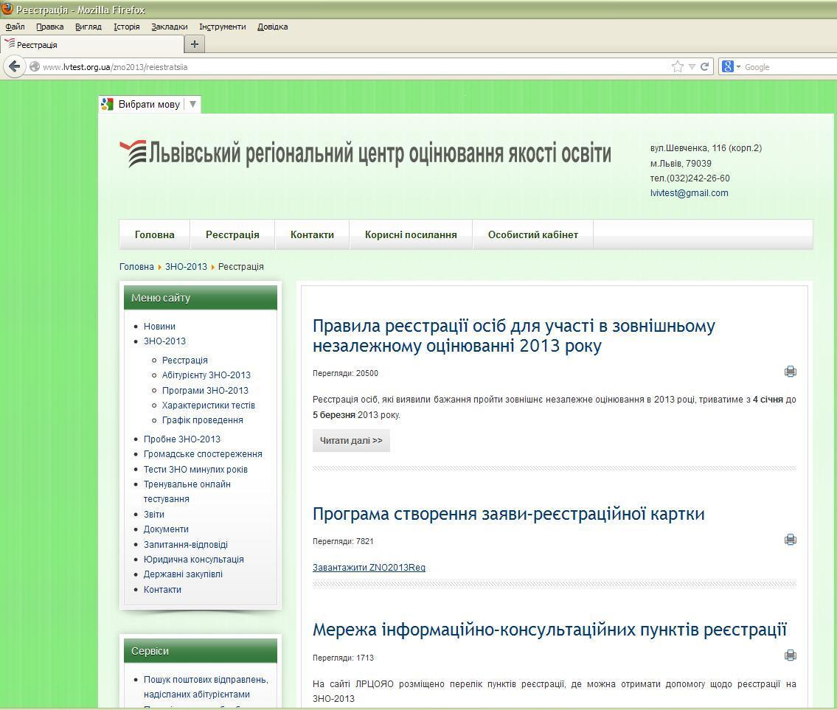

ІV. Домашнє завдання.
- Зареєструватися для проходження на ЗНО-2013.
- Пройти тренувальне он-лайн тестування з 2-3 предметів.

V. Підбиття підсумків уроку.

